Anmeldung zum JeKits-Musikunterricht

Als Erziehungsberechtigte[r] melde ich hiermit mein Kind zum JeKits-Musikunterricht an.
Mir ist bekannt, dass die Anmeldung gemäß den Richtlinien der JeKits-Stiftung verbindlich für 12 Monate gilt und eine Kündigung innerhalb dieser 12 Monate nicht möglich ist.
Vor-/Nachname des Kindes |  |  | Geburtsdatum
Name der Schule |  |  | Klasse | A B C
Vor-/Nachname Erziehungsberechtigte*r
Postleitzahl - Ort, Straße - Hausnummer
Telefon (Festnetz & Mobil)
Email-Adresse

Instrumentenwunsch (Bitte tragen Sie hier die 2 Instrumente ein, die Ihr Kind gewählt hat)

1. |  | ☐ | Ich habe ein eigenes Instrument
2. |  | ☐ | Ich habe ein eigenes Instrument

Ort, Datum | Unterschrift des/der Erziehungsberechtigten
Antrag auf Ermäßigung
☐ | Ja, ich erhalte staatliche Unterstützung (z.B. Arbeitslosengeld II, Sozialhilfe, Wohngeld, Kinderzuschlag, Ausbildungshilfe oder Leistungen nach dem Asylbewerbergesetz) und möchte die 100%-Ermäßigung in Anspruch nehmen. Ein aktuell gültiger Bewilligungsbescheid liegt diesem Antrag bei. Ich werde sicher- stellen, dass die Folgebescheinigungen unaufgefordert nachgereicht werden.
☐ | Ja, ich habe mehrere Kinder in der Familie, die an JeKits-2 teilnehmen und beantrage daher die Geschwister-Ermäßigung.

Einzugsermächtigung (muss auch bei 100%-Ermäßigung ausgefüllt werden)
Ich ermächtige die Werdin-Musikschule e.V. widerruflich, die Unterrichtsentgelte für den JeKits-Unterricht von meinem unten angegebenen Konto am 01.09. sowie am 01.01. und 01.05. mit je 104,00 € abzubuchen.

Kreditinstitut
IBAN | DE
Name des/der Kontoinhabers*in
Ort, Datum | Unterschrift des/der Kontoinhabers*in

Bitte geben Sie dieses Formular in der nächsten JeKits-Musikstunde vollständig ausgefüllt

bei Ihrem/Ihrer Musiklehrer/in ab. Vielen Dank.

Unser Kind wird nicht am JeKits-Musikunterricht teilnehmen
☐ | Unser Kind wird nicht am JeKits-Musikunterricht teilnehmen.

Ich heiße: ___________________________________________

Ich gehe in die Klasse: __________

Zupf-
Instrumente
(Gitarre)
Tasten-
Instrumente
(Klavier/Keyboard)
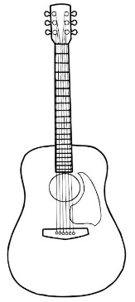 |  | Holzblas-  Instrumente  (Querflöte)
Blechblas-  Instrumente  (Trompete) | 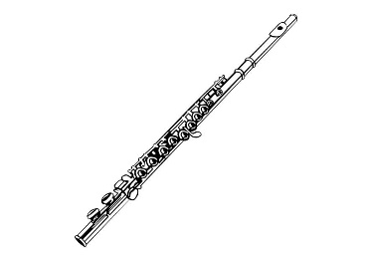
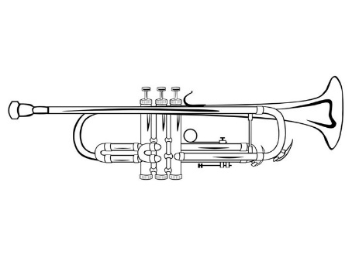
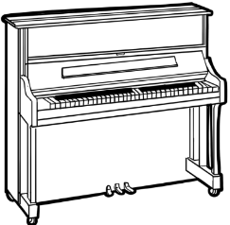

Das zweite JeKits-Jahr (Informationen für Eltern)

Liebe Eltern,

nach dem ersten Jahr Musikunterricht im Landesprojekt NRW JeKits steht im zweiten Jahr das gemeinsame Musizieren Ihrer Kinder im Mittelpunkt (JeKits-2).

Und das geht so:

- den Unterricht leiten Lehrkräfte der Werdin-Musikschule e.V.
- Ihr Kind kann sich seine 2 Lieblingsinstrumente (1. und 2. Wahl) aus 4 Instrumentengruppen
auswählen. Welche Gruppen zustande kommen, hängt von der Anzahl der interessierten
Kinder ab.
- Ihr Kind erhält nach Möglichkeit in der 5. und 6. Schulstunde Instrumenten - und
Orchesterunterricht.
- Die Dauer des vom Land Nordrhein-Westfalen geförderten JeKits-2-Programmes beträgt
verbindlich 1 Schuljahr.
- Wir stellen Ihrem Kind kostenfrei ein Leihinstrument zur Verfügung (bei Bedarf)
- Der vom Land Nordrhein-Westfalen vorgesehene Elternbeitrag ist monatlich 26,00 €.
- Für Kinder aus Familien, die Arbeitslosengeld II, Sozialhilfe, Wohngeld, Kinderzuschlag,
Ausbildungshilfe oder Leistungen nach dem Asylbewerbergesetz erhalten, ist die Teil-
nahme auf Antrag kostenfrei (100%-Ermäßigung). Nehmen zwei oder mehr Kinder einer
Familie an JeKits 2 teil, so fällt der volle Elternbeitrag nur für das erste Kind an, für jedes
weitere Kind wird nur die Hälfte gezahlt (Geschwister-Ermäßigung).

Ein tolles Angebot für Ihr Kind . . .

Geben Sie bitte in jedem Fall das beiliegende Formular - vollständig ausgefüllt –
in der nächsten JeKits-Musikstunde an den/die Musiklehrer/in ab.

Vielen Dank.

Übrigens: Hat Ihr Kind schon eine genaue Vorstellung davon, welches Instrument es
lernen will? Dann wäre eine individuelle musikalische Förderung genau richtig.
Die Werdin-Musikschule bietet diesen Einzel-Instrumentalunterricht
nachmittags zu den üblichen Musikschulpreisen an.
Zusätzlich kann Ihr Kind bei diesem Angebot am JeKits-2-Orchester-Unterricht
teilnehmen und sein musikalisches Knowhow anwenden - und das kostenfrei!

Falls Sie zum JeKits-2-Programm oder auch zum Einzel-Instrumentalunterricht der Werdin-Musikschule e.V. Fragen haben, dann melden Sie sich bitte bei:
Herrn Wolfgang Roloff (Werdin-Musikschule e.V.), Tel.: 02291 - 32 96 (ggf. auf AB sprechen).

